**МИНИСТЕРСТВО ПРОСВЕЩЕНИЯ И ВОСПИТАНИЯ УЛЬЯНОВСКОЙ ОБЛАСТИ**

Областное государственное бюджетное профессиональное образовательное учреждение

**«Димитровградский технико-экономический колледж»**

**РАБОЧАЯ ПРОГРАММА**

**учебной дисциплины** ОГСЭ.05 Психология общения

*(индекс, наименование)*

**Специальность** 13.02.02. Теплоснабжение и теплотехническое оборудование»

*(код, наименование)*

**Димитровград 2023**

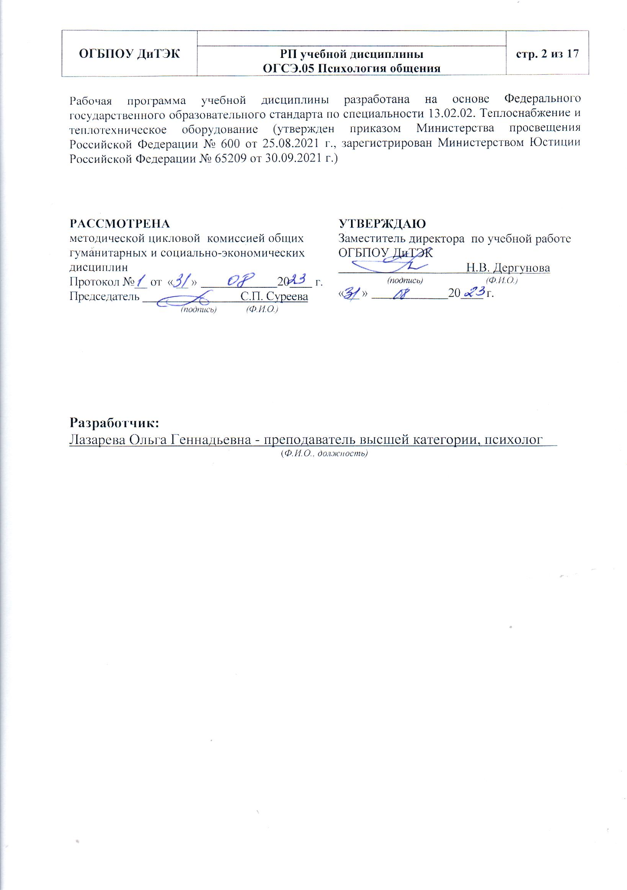

# **СОДЕРЖАНИЕ**

|  |  |
| --- | --- |
|  | стр. |
| **ПАСПОРТ ПРОГРАММЫ УЧЕБНОЙ ДИСЦИПЛИНЫ** | 4 |
| **СТРУКТУРА и содержание УЧЕБНОЙ ДИСЦИПЛИНЫ** | 7 |
| **условия реализации учебной дисциплины** | 15 |
| **Контроль и оценка результатов Освоения учебной дисциплины** | 17 |
| **ВОЗМОЖНОСТИ ИСПОЛЬЗОВАНИЯ ПРОГРАММЫ В ДРУГИХ ООП** | 17 |

**1. паспорт ПРОГРАММЫ УЧЕБНОЙ ДИСЦИПЛИНЫ**

**Основы психологии**

**1.1. Область применения программы**

Программа учебной дисциплины является частью ОПОП СПО - ППССЗ по специальности СПО 13.02.02 «Теплоснабжение и теплотехническое оборудование».

**1.2. Место учебной дисциплины в структуре основной профессиональной образовательной программы – программы подготовки специалистов среднего звена:**

Дисциплина входит в общий гуманитарный и социально-экономический учебный цикл основной профессиональной образовательной программы среднего профессионального образования - программы подготовки специалистов среднего звена в вариативную часть.

**1.3. Цели и задачи учебной дисциплины – требования к результатам освоения учебной дисциплины:**

**Цель дисциплины:**

Сформировать у студентов общие теоретические и практические знания об основных психологических понятиях, процессах и явлениях, значении психологии для становления профессиональной компетентности и карьерного продвижения.

**Задачи дисциплины:**

1. Ознакомить студентов с предметом и отраслями психологии;
2. Рассмотреть психологическую структуру личности и процесс её социализации;
3. Познакомить с психологическими особенностями группового взаимодействия;
4. Сформировать навыки психологического сопровождения профессиональной деятельности.

В результате освоения дисциплины студент должен **уметь:**

- анализировать, планировать и оценивать процесс группового взаимодействия и общения;

- использовать психологические технологии для решения задач в профессиональной сфере;

- реализовывать процесс психологического самоуправления;

В результате освоения дисциплины студент должен **знать:**

- ключевые категории и понятия дисциплины;

- психологическую структуру личности;

- основы психологического управления групповым взаимодействием.

Содержание дисциплины ориентировано на подготовку студентов к освоению профессиональных модулей ОПОП - ППССЗ по специальности 13.02.02. Теплоснабжение и теплотехническое оборудование.

Содержание дисциплины направлено на формирование элементов следующих компетенций:

**Общие компетенции (ОК):**

ОК 01. Выбирать способы решения задач профессиональной деятельности применительно к различным контекстам;

ОК 02. Осуществлять поиск, анализ и интерпретацию информации, необходимой для выполнения задач профессиональной деятельности;

ОК 03. Планировать и реализовывать собственное профессиональное и личностное развитие;

ОК 04. Работать в коллективе и команде, эффективно взаимодействовать с коллегами, руководством, клиентами;

ОК 05. Осуществлять устную и письменную коммуникацию на государственном языке Российской Федерации с учетом особенностей социального и культурного контекста;

ОК 06. Проявлять гражданско-патриотическую позицию, демонстрировать осознанное поведение на основе традиционных общечеловеческих ценностей, применять стандарты антикоррупционного поведения;

ОК 07. Содействовать сохранению окружающей среды, ресурсосбережению, эффективно действовать в чрезвычайных ситуациях;

ОК 08. Использовать средства физической культуры для сохранения и укрепления здоровья в процессе профессиональной деятельности и поддержания необходимого уровня физической подготовленности;

ОК 09. Использовать информационные технологии в профессиональной деятельности.

**1.4. Количество часов на освоение программы дисциплины:**

- максимальной учебной нагрузки студента - 60 часов, в том числе: обязательной аудиторной учебной нагрузки студента - 60 часов; самостоятельной работы студента - 1 час.

* + 1. **СТРУКТУРА И СОДЕРЖАНИЕ УЧЕБНОЙ ДИСЦИПЛИНЫ**
  1. **Объем учебной дисциплины и виды учебной работы**

|  |  |
| --- | --- |
| **Вид учебной работы** | **Объем часов** |
| **Максимальная учебная нагрузка (всего)** | *48* |
| **Обязательная аудиторная учебная нагрузка (всего)** | *48* |
| **в т.ч. в форме практической подготовки** | *0* |
| в том числе: |  |
| лабораторные работы | *-* |
| практические занятия | *16* |
| контрольные работы | *-* |
| курсовая работа (проект) | *-* |
| **Самостоятельная работа студента (всего)** | *1* |
| в том числе: |  |
| *Внеаудиторная самостоятельная работа*  - Сообщение «Этапы развития отечественной психологии»,  - Тестирование  - Презентация по итогам практического занятия «Основные характеристики личности»  - Решение психологических ситуаций |  |
| *Итоговая аттестация в форме* ***дифференцированного зачета*** | *2* |

# **2.2. Тематический план и содержание учебной дисциплины Основы ПСИХОЛОГИИ**

|  |  |  |  |  |  |
| --- | --- | --- | --- | --- | --- |
| **Наименование разделов и тем** | **Содержание учебного материала, лабораторные работы и практические занятия, самостоятельная работа студентов, курсовая работа (проект)** *(если предусмотрены)* | | | **Объем часов** | **Уровень освоения** |
| **1** | **2** | | | **3** | **4** |
| **Раздел 1.** | **Введение в основы психологии** | | | ***8*** |  |
| Тема 1.1.  Психология как наука | **Студент должен уметь:**  **-** использовать психологические технологии для решения задач в профессиональной сфере;  **Должен знать:**  - ключевые категории и понятия дисциплины;  **Формируемые элементы ОК, ПК:**  **ОК 1, ОК 2, ОК 3, ОК 4, ОК 8.** | | | **4** |
| **Содержание учебного материала** | | |  |
| Занятие № 1 | | Психология и её значение в профессиональной деятельности человека. Предмет и объект психологии как науки. Отрасли психологии. | ***2*** | 2 |
| Занятие № 2 | | Основные методы психологических исследований. | ***2*** |
| **Практические занятия** не предусмотрены | | | *-* |  |
| Тема 1.2.  Основные этапы развития психологии | **Студент должен уметь:**  **-** использовать психологические технологии для решения задач в профессиональной сфере;  **Должен знать:**  - ключевые категории и понятия дисциплины;  **Формируемые элементы ОК, ПК:**  **ОК 1, ОК 2, ОК 3, ОК 4, ОК 8.** | | | **4** |  |
|  | **Содержание учебного материала** | | |  |  |
| Занятие № 3 | Основные этапы в развитии психологи как науки. Основные направления западной психологии. Бихевиоризм. Психоанализ. Гештальтпсихология. Когнитивная психология. Гуманистическая психология. Развитие отечественной психологии. Философско-религиозное и естественно-научное направление. Культурно-историческая концепция. Психология индивидуальных различий. | | ***2*** | *2* |
| Занятие № 4 | **ПЗ№ 1:** Этапы развития отечественной психологии | | ***2*** |  |
| **Раздел 2.** | **Основы психологии личности** | | | ***16*** |  |
| Тема 2.1  Психологическая структура личности | **Студент должен уметь:**  **-** реализовывать процесс психологического самоуправления;  **Должен знать:**  - ключевые категории и понятия дисциплины;  - психологическую структуру личности  **Формируемые элементы ОК, ПК:**  **ОК 1, ОК 2, ОК 3, ОК 4, ОК 8, ОК 9.** | | | **12** |  |
| **Содержание учебного материала** | | | |  |
| Занятие № 5 | Понятие личности в психологии. Человек, индивид, личность. Процесс социализации и его этапы. | | ***2*** | *2* |
| Занятие № 6 | Сознание и самосознание личности. | | ***2*** |
| Занятие № 7 | Психологическая структура личности. Познавательная и эмоционально-волевая сферы личности. | | ***2*** |
| Занятие № 8 | Темперамент и характер человека. Акцентуации личности | | ***2*** |
| Занятие № 9 | Способности и направленность личности. | | ***2*** |

|  |  |  |  |  |  |
| --- | --- | --- | --- | --- | --- |
|  | Занятие № 10 | **ПЗ**  **№ 2:**Основные характеристики личности | | *2* |  |
| Тема 2.2  Взаимосвязь особенностей личности и эффективности ее профессиональной деятельности | **Студент должен уметь:**  **-** реализовывать процесс психологического самоуправления;  **Должен знать:**  - ключевые категории и понятия дисциплины;  - психологическую структуру личности  **Формируемые элементы ОК, ПК:**  **ОК 1, ОК 2, ОК 3, ОК 4, ОК 7, ОК 8.** | | | **4** |  |
| **Содержание учебного материала** | | |  |  |
| Занятие № 11 | | Личность как субъект труда. Индивидуальные особенности личности и требования профессиональной деятельности | ***2*** | *2* |
| Занятие № 12 | | Психологические предпосылки профессионального развития. | ***2*** |
| **Практические занятия** не предусмотрены | | | *-* |  |
| **Раздел 3** | **Психологические особенности взаимодействия в малых группах и коллективах** | | | ***24*** |  |
| Тема 3.1  Взаимодействие в группе | **Студент должен уметь:**  - анализировать, планировать и оценивать процесс группового взаимодействия и общения;  - использовать психологические технологии для решения задач в профессиональной сфере;  **Должен знать:**  - основы психологического управления групповым взаимодействием.  **Формируемые элементы ОК, ПК:**  **ОК 1, ОК 2, ОК 3, ОК 4, ОК 5, ОК 6, ОК 8.** | | | **8** |  |
|  |
| **Содержание учебного материала** | | |  |  |
| Занятие № 13 | Классификация групп. Динамические процессы в группах. Взаимодействие людей в неорганизованных группах | | ***2*** | *2* |
| Занятие № 14 | Личность и группа. Проблемы лидерства и руководства. | | ***2*** |
| Занятие № 15 | **ПЗ № 3:** Анализ групповых связей в группе | | ***2*** |  |
| Занятие № 16 | **ПЗ № 4:**  Формирование лидерских качеств | | ***2*** |
| Тема 3.2  Основы психологии общения | **Студент должен уметь:**  - анализировать, планировать и оценивать процесс группового взаимодействия и общения;  - использовать психологические технологии для решения задач в профессиональной сфере;  **Должен знать:**  - основы психологического управления групповым взаимодействием.  **Формируемые элементы ОК, ПК:**  **ОК 1, ОК 2, ОК 3, ОК 4, ОК 5, ОК 8.** | | | **8** |  |
|  | **Содержание учебного материала** | | |  |  |
|  | Занятие № 17 | Виды, функции и структура общения | | ***2*** | *2* |
|  | Занятие № 18 | Три стороны общения. Социально-психологическое влияние людей друг на друга | | ***2*** |
|  | Занятие № 19 | **ПЗ № 5:** Анализ коммуникативной стороны общения | | ***2*** |  |
|  | Занятие № 20 | **ПЗ № 6:** Развитие навыков эффективного общения | | ***2*** |  |
| Тема 3.3  Основы психологии конфликтов | **Студент должен уметь:**  - анализировать, планировать и оценивать процесс группового взаимодействия и общения;  - использовать психологические технологии для решения задач в профессиональной сфере;  **Должен знать:**  - основы психологического управления групповым взаимодействием.  **Формируемые элементы ОК, ПК:**  **ОК 1, ОК 2, ОК 3, ОК 4, ОК 5, ОК 8.** | | | **8** |  |
|  | **Содержание учебного материала** | | |  |  |
| Занятие № 21 | Психологические способы управления конфликтами: избегание, компромисс. принуждение, уклонение, сотрудничество. | | ***1*** |  |
| **Самостоятельная работа студентов**  - Решение психологических задач | | ***1*** |  |
| Занятие № 22 | **ПЗ № 7:** Составление карты конфликта | | ***2*** |  |
| Занятие № 23 | **ПЗ № 8:** Развитие навыков управления конфликтами | | ***2*** |
| Занятие № 24 | **Дифференцированный зачет** | | ***2*** |
|  | **Всего** | | | **48** |  |

Для характеристики уровня освоения учебного материала используются следующие обозначения:

1. – ознакомительный (узнавание ранее изученных объектов, свойств);

2. – репродуктивный (выполнение деятельности по образцу, инструкции или под руководством)

3. – продуктивный (планирование и самостоятельное выполнение деятельности, решение проблемных задач)

# **3. условия реализации программы дисциплины**

**3.1. Требования к минимальному материально-техническому обеспечению**

Реализация программы дисциплины требует наличия учебного кабинета социально-экономических дисциплин.

Оборудование учебного кабинета:

- посадочные места по количеству студентов;

- рабочее место преподавателя;

- УМК по дисциплине

- комплект инструкционных карт для практических заданий;

# **3.2. Информационное обеспечение обучения**

**Перечень рекомендуемых учебных изданий, Интернет-ресурсов, дополнительной литературы**

Основные источники:

* + - 1. Феоктистова С.В., Маринова Т.Ю., Васильева Н.Н. Психология: учебное пособие для СПО. - М.: Юрайт, 2019.

1. Ефимова, Н. С. Психология общения. Практикум по психологии: учеб. пособие / Н.С. Ефимова. — Москва: ИД «ФОРУМ»: ИНФРА-М, 2024. — 192 с. — (Среднее профессиональное образование).
2. Соснин, В. А. Социальная психология: учебник / В. А. Соснин, Е. А. Красникова. — 3-е изд. — Москва: ФОРУМ: ИНФРА-М, 2022. — 335 с. — (Среднее профессиональное образование).

Дополнительные источники:

1.Анцупов А.Я., Баклановский С.В. Конфликтология: учебное пособие. СПб: Питер, 2013

2.Пиз А. Язык телодвижений. М.: Эксмо, 2014

3.Майерс Д. Социальная психология. СПб.: Питер, 2016

Интернет-ресурсы (И-Р):

И-Р 1 Электронная библиотека Юрайт

И-Р 2 ЭБС «Академия»

И-Р 3 <https://www.gumer.ru>

И-Р 4 <https://www.ecsocman.edu.ru>

И-Р 5 https://sites.google.com/site/natala777andreeva

**3.3 Реализация учебной дисциплины.**

Учебная дисциплина ОГСЭ.05 Психология общения реализуется путем непосредственного взаимодействия педагогического работника со студентом и/или с применением электронного обучения, дистанционных образовательных технологий.

Реализация учебной дисциплины ОГСЭ.05 Психология общения с применением электронного обучения и дистанционных образовательных технологий может осуществляться на 100%, в полном объеме.

1. **КОНТРОЛЬ И ОЦЕНКА РЕЗУЛЬТАТОВ ОСВОЕНИЯ УЧЕБНОЙ ДИСЦИПЛИНЫ**

# **Контроль** **и оценка** результатов освоения учебной дисциплины осуществляется преподавателем в процессе проведения практических занятий, тестирования, а также выполнения студентами индивидуальных заданий.

|  |  |
| --- | --- |
| **Результаты обучения**  **(освоенные умения, усвоенные знания)** | **Формы и методы контроля и оценки результатов обучения** |
| В результате освоения дисциплины студент должен **уметь:**  - анализировать, планировать и оценивать процесс группового взаимодействия и общения; | Экспертная оценка по выполнению практических занятий: № 3, 4, 5, 6, 7, 8 |
| - использовать психологические технологии для решения задач в профессиональной сфере; | Экспертная оценка по выполнению практических занятий: № 3, 5,8 |
| - реализовывать процесс психологического самоуправления; | Экспертная оценка по выполнению практических занятий: № 2, 4, 6, 8 |
| В результате освоения дисциплины студент должен **знать:**  - ключевые категории и понятия дисциплины; | Экспертная оценка по выполнению практических занятий: № 1, 2 |
| - психологическую структуру личности; | Экспертная оценка по выполнению практического занятия № 2 и тестирования |
| - основы психологического управления групповым взаимодействием. | Экспертная оценка выполнения индивидуального фронтального опроса |

**5. ВОЗМОЖНОСТИ ИСПОЛЬЗОВАНИЯ ПРОГРАММЫ В ДРУГИХ ООП**

Рабочая программа учебной дисциплины может быть использована в дополнительном профессиональном образовании (в программах повышения квалификации и переподготовки) с целью обновления умений, знаний в рамках специальности.